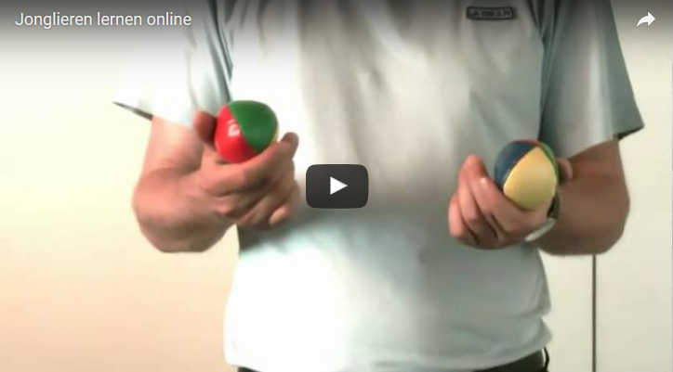

https://youtu.be/03VNHsU2jZE

Jonglieren mit einem Ball Textseite

Jonglieren mit zwei Bällen Textseite

Jonglieren mit drei Bällen

Aufgabe 1 – Video, Tricks und Bastelanleidung
Jonglier Video Aufgabe
Dreht zu zweit ein Video von ca. 5 min, in dem ihr erklärt bzw. zeigt wie man Jonglieren lernt.
Tricks beim Jonglieren Link/URL
Unter diesem Link findest du ein paar Tricks zum Jonglieren mit 3 Bällen.
Viel Spaß beim Ausprobieren.
Jonglierbälle selber machen Link/URL
Unter diesem Link findest du eine Anleitung wie du deine Jonglierbälle selber machen kannst.
Falls du es probierst, nimm sie bitte in den Unterricht mit.

